ผลการปฏิบัติงาน

ของ

สายงานสอบสวน

เดือน กุมภาพันธ์ 2568

- วันที่ 2 ก.พ. 68 เวลา 08.00 น. ร.ต.อ.สุนทร บุญมั่น รอง สว.(สอบสวน) สภ.ห้วยกระเจา ทำหน้าที่พนักงานสอบสวนเวร ตรวจสถานที่เกิดเหตุ อุบัติเหตุจราจร ถนนหนองขอน – บ่อพลอย ต.สระลงเรือ อ.ห้วยกระเจา จ.กาญจนบุรี
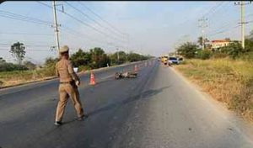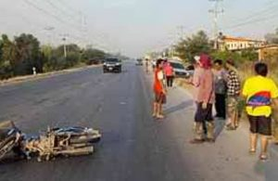

- วันที่ 4 ก.พ. 68 เวลา 13.00 น. ร.ต.ท.ธีรพงษ์ สืบเรือง รอง สว.(สอบสวน) สภ.ห้วยกระเจา ทำหน้าที่พนักงานสอบสวนเวร ตรวจสถานที่เกิดเหตุ อุบัติเหตุจราจร ถนนบ้านวังไผ่ ต.วังไผ่ อ.ห้วยกระเจา จ.กาญจนบุรี
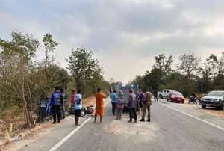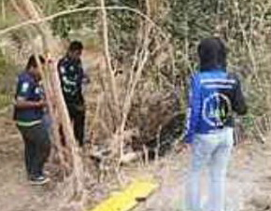

- วันที่ 4 ก.พ. 68 เวลา 18.00 น. ร.ต.ท.ธีรพงษ์ สืบเรือง รอง สว.(สอบสวน) สภ.ห้วยกระเจา ทำหน้าที่พนักงานสอบสวนเวร ตรวจสถานที่เกิดเหตุ อุบัติเหตุจราจร ถนนห้วยกระเจา – ช่องด่าน ต.ห้วยกระเจา อ.ห้วยกระเจา จ.กาญจนบุรี
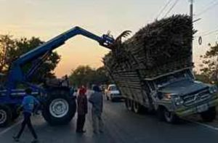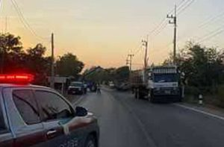

- วันที่ 5 ก.พ. 68 เวลา 13.00 น. ร.ต.อ.สุนทร บุญมั่น รอง สว.(สอบสวน) สภ.ห้วยกระเจา ทำหน้าที่พนักงานสอบสวนเวร ตรวจสถานที่เกิดเหตุ อุบัติเหตุจราจร ถนนหนองขอน – บ่อพลอย สี่แยกไผ่สี ต.สระลงเรือ อ.ห้วยกระเจา จ.กาญจนบุรี
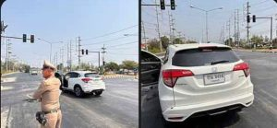

- วันที่ 8 ก.พ.68 เวลา 17.00 น. พ.ต.ท.ประพันธ์ มั่นพุฒิ สว.(สอบสวน) สภ.ห้วยกระเจา ทำหน้าที่พนักงานสอบสวนเวร ตรวจสถานที่เกิดเหตุ อุบัติเหตุจราจร หมู่ 10 ต.ห้วยกระเจา อ.ห้วยกระเจา จ.กาญจนบุรี
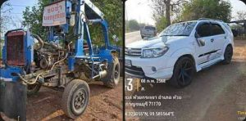

- วันที่ 10 ก.พ.68 เวลา 18.00 น. ร.ต.ท.ธีรพงษ์ สืบเรือง รอง สว.(สอบสวน) สภ.ห้วยกระเจา ทำหน้าที่พนักงานสอบสวนเวร ตรวจสถานที่เกิดเหตุ อุบัติเหตุจราจร สี่แยกไผ่สี ต.สระลงเรือ อ.ห้วยกระเจา จ.กาญจนบุรี
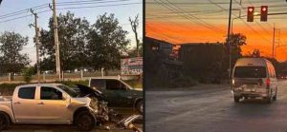

- วันที่ 15 ก.พ. 68 เวลา 10.00 น. พ.ต.ท.ประพันธ์ มั่นพุฒิ สว.(สอบสวน) สภ.ห้วยกระเจา ทำหน้าที่พนักงานสอบสวนเวร ตรวจสถานที่เกิดเหตุ อุบัติเหตุจราจร จุดเกิดเหตุกระบะเฉี่ยวชนเสาไฟฟ้ามีผู้ได้รับบาดเจ็ ทางหลวงชนบทหมายเลข กจ.4006 ห้วยกระเจา ห้วยกระเจา กาญจนบุรี
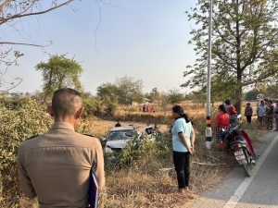

- วันที่ 20 ก.พ.68 พ.ต.ท.ประชา นาคราช รอง ผกก.(สอบสวน) สภ.ห้วยกระเจา ประชุมพนักงานสอบสวนและเจ้าหน้าที่ธุรการงานสอบสวน กำชับการปฎิบัติหน้าที่ การปฏิบัติเกี่ยวกับการปล่อยตัวชั่วคราวผู้ต้องหา การลงประจำวัน และการออกใบเสร็จรับเงิน การส่งเงินประกันตัวผู้ต้องหา และเงินค่าปรับ ให้ปฎิบัติให้ถูกต้องตามระเบียบและคำสั่งของ ตร.ที่เกี่ยวข้อง
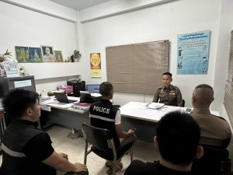

- วันที่ 22 ก.พ. 68 เวลา 03.00 น. พ.ต.ท.ประพันธ์ มั่นพุฒิ สว.(สอบสวน) สภ.ห้วยกระเจา ทำหน้าที่พนักงานสอบสวนเวร ตรวจสถานที่เกิดเหตุ ลักทรัพย์ ภายในหอพัก ทางหลวงแผ่นดินหมายเลข 3342 สระลงเรือ ห้วยกระเจา กาญจนบุรี
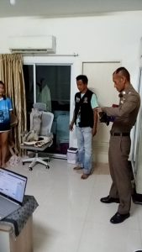

- วันที่ 25 ก.พ. 68 เวลา 17.00 น. ร.ต.ท.ธีรพงษ์ สืบเรือง รอง สว.(สอบสวน) สภ.ห้วยกระเจา ทำหน้าที่พนักงานสอบสวนเวร ตรวจสถานที่เกิดเหตุ อุบัติเหตุทางรถยนต์ บ้านวังรักษ์ หมู่ 15 ต.สระลงเรือ อ.ห้วยกระเจา จ.กาญจนบุรี
